Čert a Mikuláš
v Kostelní Lhotě

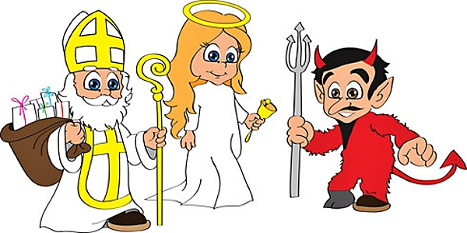

V pátek 5.12.2014 od 16:00

**************************************************
Zájemci o návštěvu Čerta a Mikuláše,
volejte prosím na telefon 602 415 240 nebo se zapište do seznamu v MŠ.

